Ejemplo Enum
// An enumeration of Transport varieties.
enum Transport {
CAR, TRUCK, AIRPLANE, TRAIN, BOAT
}

class EnumDemo {
public static void main(String args[])
{
Transport tp;

tp = Transport.AIRPLANE;

// Output an enum value.
System.out.println("Value of tp: " + tp);
System.out.println();

tp = Transport.TRAIN;

// Compare two enum values.
if(tp == Transport.TRAIN)
System.out.println("tp contains TRAIN.\n");

// Use an enum to control a switch statement.
switch(tp) {
case CAR:
System.out.println("A car carries people.");
break;
case TRUCK:
System.out.println("A truck carries freight.");
break;
case AIRPLANE:
System.out.println("An airplane flies.");
break;
case TRAIN:
System.out.println("A train runs on rails.");
break;
case BOAT:
System.out.println("A boat sails on water.");
break;
}
}
}

Ejemplos Enum1
enum es una clase especial que limita la creación de objetos a los especificados en su clase (por eso su constructor es privado, como se ve en el siguiente fragmento de código); pero estos objetos pueden tener atributos como cualquier otra clase.

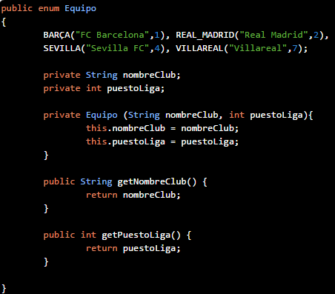
Como se ve BARÇA, REAL_MADRID, etc. son el nombre del enumerado (u objetos de la clase Equipo) que tendrán como atributos el “nombreClub” y “puestoLiga”. Como se ve en la clase definimos un constructor que es privado (es decir que solo es visible dentro de la clase Equipo) y solo definimos los métodos “get”. Para trabajar con los atributos de estos enumerados se hace de la misma manera que con cualquier otro objeto; se instancia un objeto y se accede a los atributos con los métodos get.

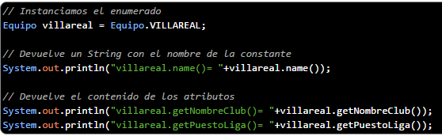
Como salida de este fragmento de código tenemos lo siguiente:
villareal.name()= VILLAREAL
villareal.getNombreClub()= Villareal
villareal.getPuestoLiga()= 7
Ejemplo Enum 2
Un futbolista solo podrá pertenecer a uno de los cuatro equipos que forman el enumerado “Equipo” y podrá jugar en alguna de las cuatro demarcaciones que forman el enumerado “Demarcación”. A continuación mostramos la implementación de la clase “Futbolista”:
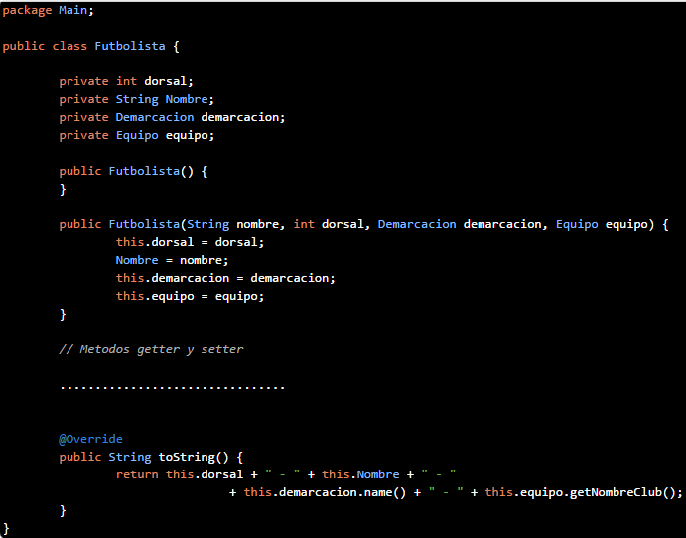
Dada esta clase podemos crearnos ya objetos de la clase futbolista, como mostramos a continuación:
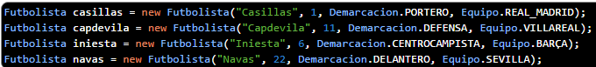
Si llamamos al método “toString()” declarado en la clase futbolista, podemos imprimir por pantalla los datos de los futbolistas. Dado el siguiente código:
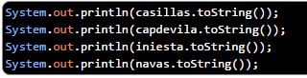
Tenemos como salida lo siguiente:
1 - Casillas - PORTERO - Real Madrid
11 - Capdevila - DEFENSA - Villareal
6 - Iniesta - CENTROCAMPISTA - FC Barcelona
22 - Navas - DELANTERO - Sevilla FC

